河南省社会保障
网上服务平台操作手册
（工伤定点医疗机构服务）

目录

第一章 系统总体介绍 1
1.1 功能介绍 1
1.2 通用说明 1
1.3 浏览器推荐说明 1
1.4 其它说明 2
第二章 注册登录管理 3
2.1 用户注册 3
2.2 用户登录 4
第三章 登录首页 5
3.1 登录首页 5
3.1.1 界面图示 5
3.1.2 功能说明 5
第四章 工伤业务 7
4.1 办理流程说明 7
4.1.1 通用说明 7
4.2 旧伤复发治疗申请 7
4.2.1 业务背景 7
4.2.2 界面图示 7
4.2.3 操作描述 8
4.3 职工转诊转院申请 9
4.3.1 业务背景 9
4.3.2 界面图示 9
4.3.3 操作描述 10
4.4 职工康复申请 11
4.4.1 业务背景 11
4.4.2 界面图示 11
4.4.3 操作描述 12
4.5 职工辅助器具配置申请 13
4.5.1 业务背景 13
4.5.2 界面图示 13
4.5.3 操作描述 14
4.6 职工延长就医申请 16
4.6.1 业务背景 16
4.6.2 界面图示 16
4.6.3 操作描述 16
第五章 提交申报 19
5.1 提交申报 19
5.1.1 业务背景 19
5.1.2 界面图示 19
5.1.3 操作描述 20
第六章 办理情况查询 21
6.1 办理情况查询 21
6.1.1 业务背景 21
6.1.2 界面图示 21
6.1.3 操作描述 22

系统总体介绍

功能介绍
河南省社会保障网上服务平台（工伤定点医疗机构服务）主要包括业务经办、业务办理进度查询等内容。

通用说明
- 客户端系统运行的计算机配置要求：CPU因特尔酷睿2 E4500或以上，内存2G或以上 推荐u4G。
- 建议屏幕分辨率设置为1366×768模式，最低1024×768。
- 界面操作顺序基本上为至上而下，从左往右。
- 手册中描述的“点击”是指的用鼠标左键去点击。
- 文本框为白色的是输入项，可以进行修改；文本框为灰色的为显示项，不可以进行修改。
- 窗口界面上为红色输入项为必填项，该数据项必须填写，否则系统将提示错误，系统无法进行下一步操作。
- 清屏按钮是清除界面上的输入信息，使窗口界面保持窗口打开时的状态。

浏览器推荐说明
- 首推Chrome谷歌浏览器50.0及以上版本。
- 其他推荐浏览器：FireFox 37.0及以上版本；IE 10.0及以上版本。
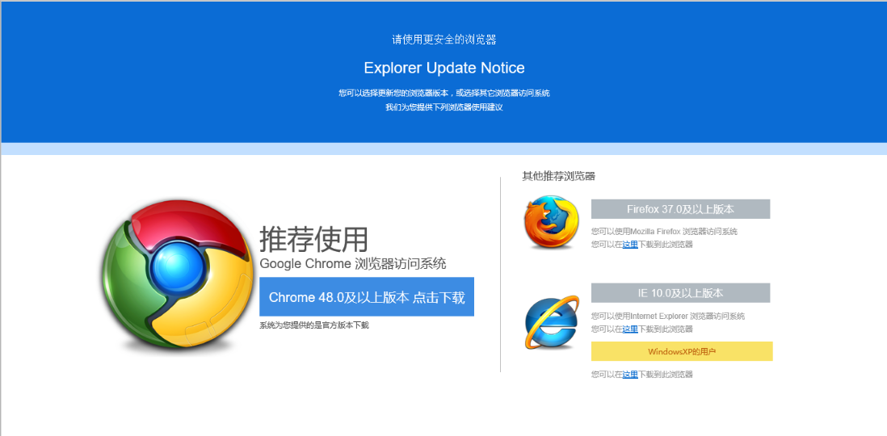

其它说明
1、各工伤定点医院单位需要使用CA证书用于互联网身份认证，申报各项工伤业务。

注册登录管理

用户注册
- 登录地址：http://222.143.34.121/portal/

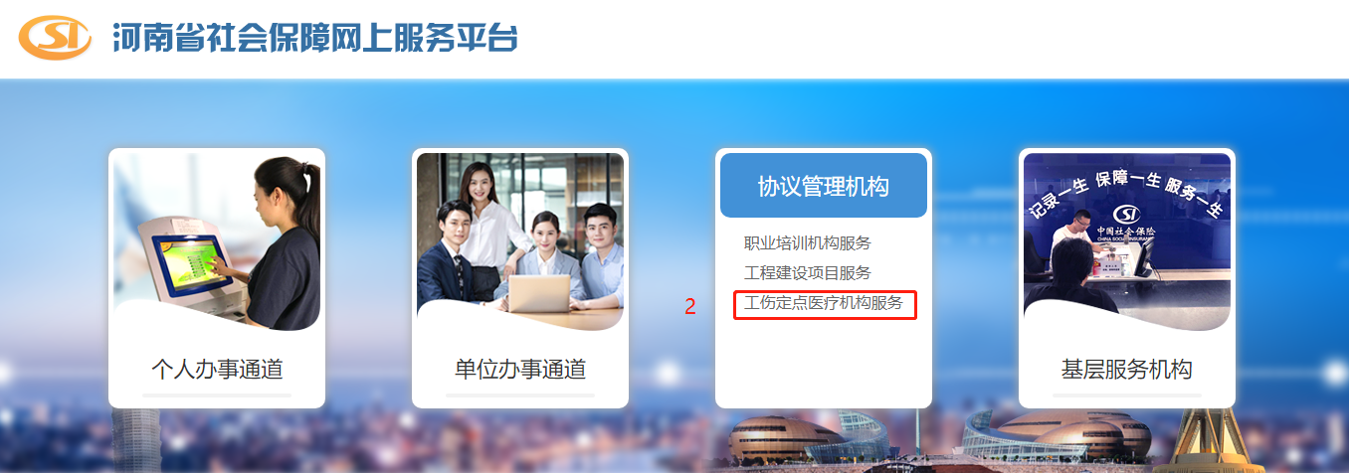
- 通过协议管理机构点击工伤定点医疗机构服务进入定点医疗机构网上服务大厅，首先点击“马上注册”链接，进行单位注册开通工伤定点医疗机构网上服务；
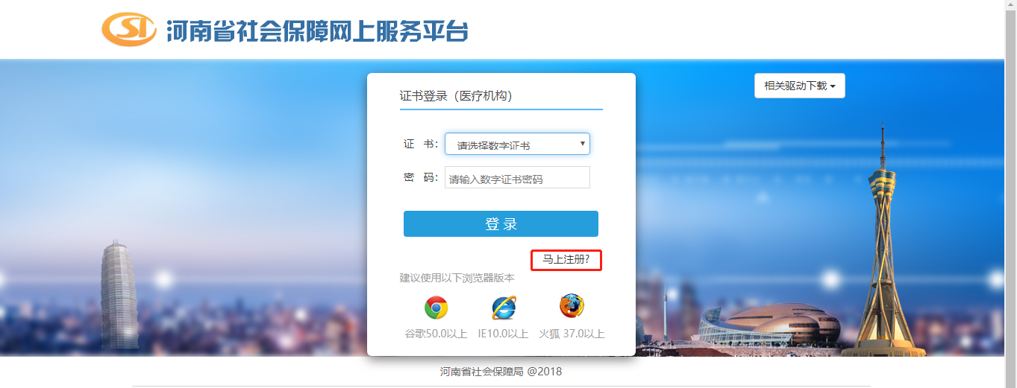
- 填入对应注册信息，点击【开通医疗机构网上服务】按钮，完成注册，到相关CA公司领取CA证书。

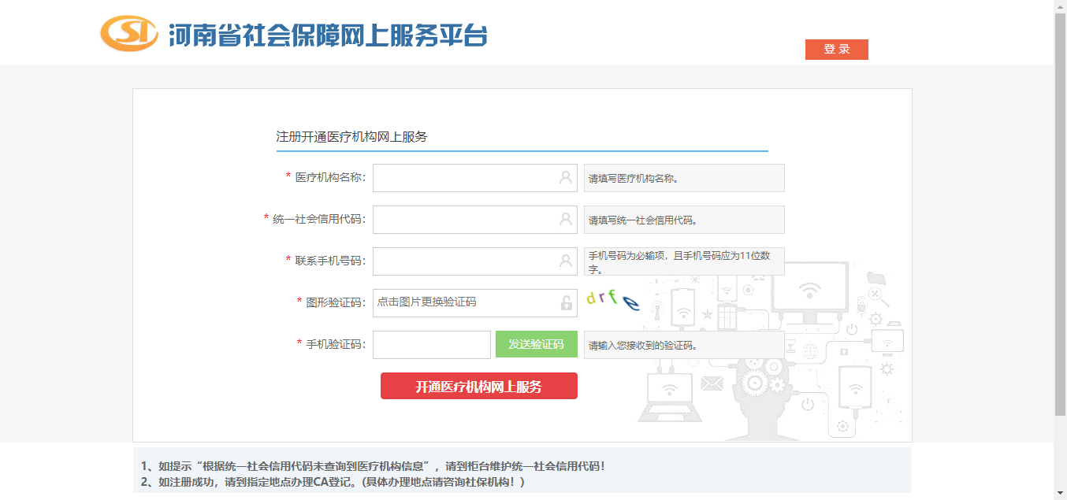

用户登录
- 登录地址：http://222.143.34.121/portal/ ，选择协议管理机构中的工伤定医
疗机构服务。
如果首次使用UKey登录定点医疗机构网上服务大厅，需要先下载并安装对应的CA客户端驱动软件。
证书：插入CA提供的UKey后，选择相应单位的证书，获取对应单位信息；
密码：CA提供的UKey密码；
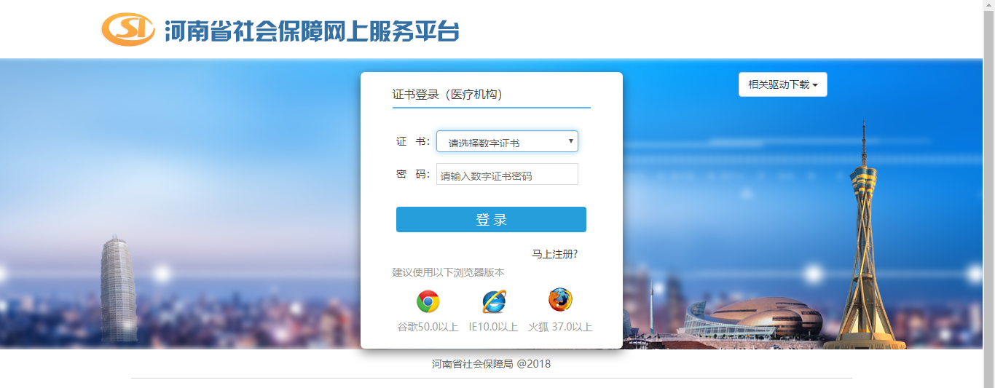

登录首页

登录首页

界面图示
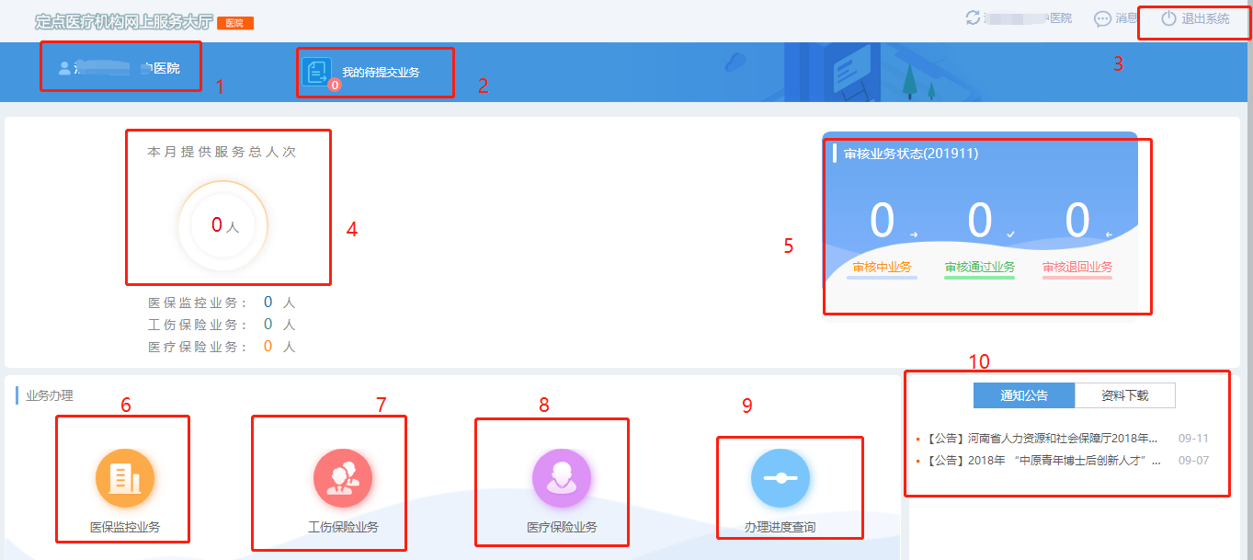

功能说明
- 区域一
医疗机构名称。
- 区域二
待提交业务入口。
- 区域三
系统退出栏。
- 区域四
当前月已经申报的业务。
- 区域五
显示审核信息区域。
- 区域六、七、八、九
业务区域快捷入口。
- 区域十
通知公告以及资料下载。

工伤业务

办理流程说明

通用说明
1、医疗机构单位点击业务办理快捷入口，需要录入人员身份证号后，才会显示业务菜单，如果弹出提示查询到多条人员信息，请点击放大镜进行查询，表示该人员存在多个工伤参保信息，需要使用输入框右侧的小放大镜进行查询后，选择对应的工伤参保信息办理业务。
2、各个医疗机构单位业务在填报完业务数据之后，点击【保存】按钮进行保存业务数据保存，业务保存成功之后需要点击【采集电子材料】按钮，根据业务具体事项上传相应的电子材料信息。
3、保存成功的业务可以返回定点医疗机构服务大厅首页进入“待提交业务”页面进行提交处理，将业务提交到业务申报人员的用人单位进行审核。用人单位使用河南省社保网上服务大厅审核通过之后，会提交到河南省社会保障信息系统中心端进行审核。用人单位24小时没有审核，默认审核通过，自送推送到经办机构进行审核。
4、申报：指需要提交到河南省社会保障信息系统中心端进行审核的数据项，定点医疗机构网上服务平台保存之后还需要进行提交操作处理。

旧伤复发治疗申请

业务背景
工伤定点医疗机构给工伤参保人员办理旧伤复发治疗申请业务的申报。

界面图示
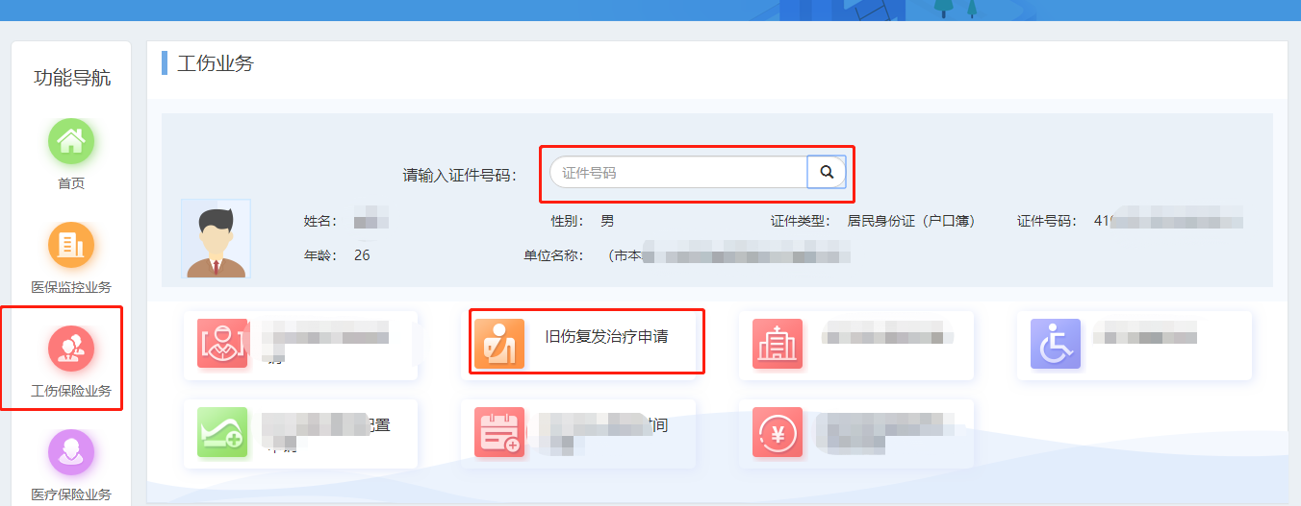

操作描述
单位用户：点击“工伤保险业务”进入该业务主界面，输入人员身份证号，显示业务菜单，点击旧伤复发治疗申请菜单，进入该模块进行数据填写
1、工伤认定信息：申报该类业务的人员已经有工伤认定信息，勾选该人员的工伤认定信息，会自动填充工伤类型、工伤认定编号、工伤发生时间等信息；
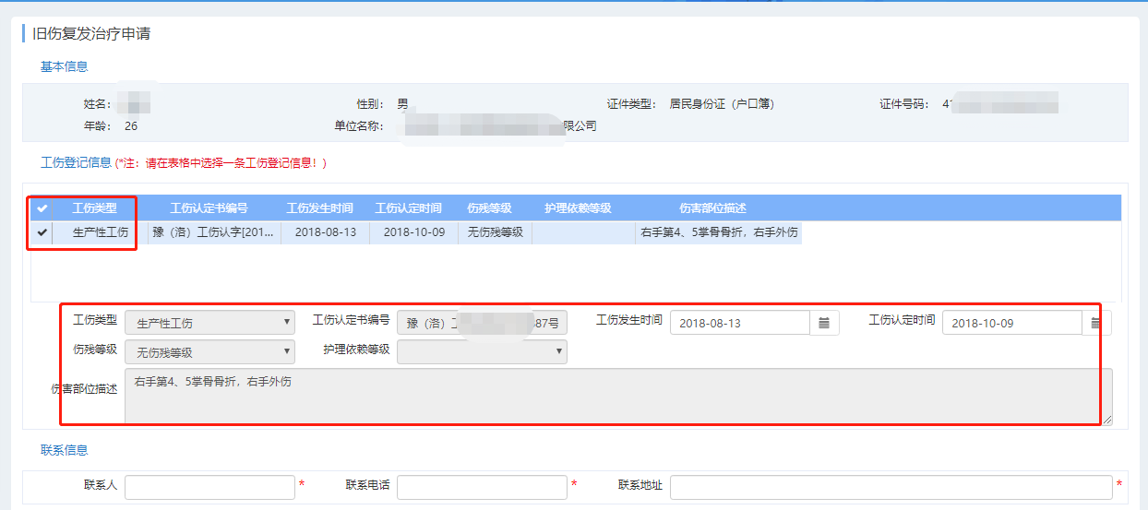
2、保存：根据提示项填写对应的信息，填写完成后，点击【保存】按钮，完成数据保存；
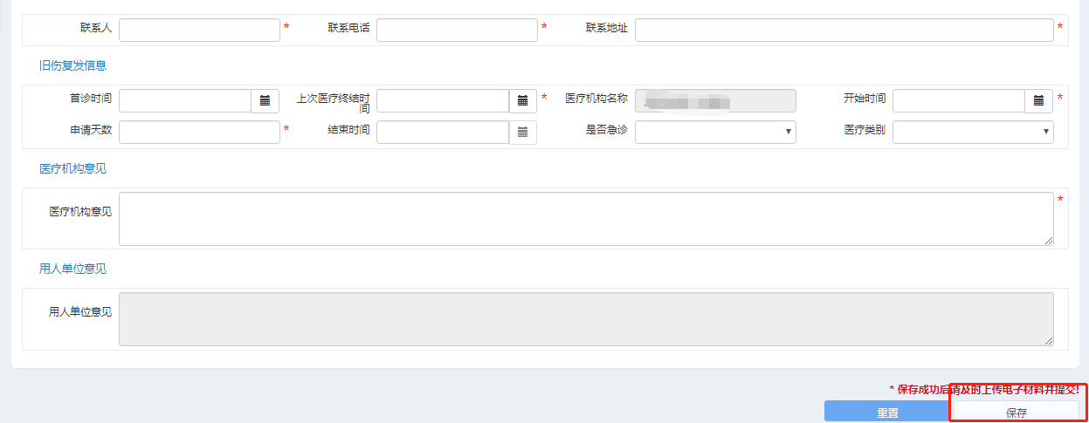
3、数据保存成功之后点击【采集电子材】按钮进行电子材料采集，可分别通过从本地或者高拍仪拍摄获取图片，点击【确定】按钮完成上传；
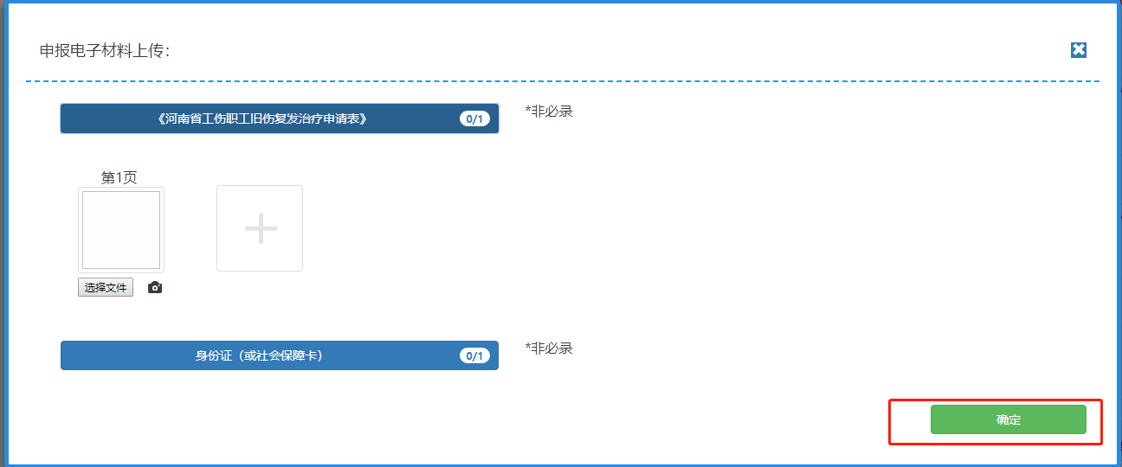
4、如需对保存过的数据进行修改，可以点击【重置】按钮，将获取未提交的对应数据，在此基础上完成修改业务；

职工转诊转院申请

业务背景
工伤定点医疗机构单位给工伤参保人员办理职工转诊转院申请的业务申报。

界面图示
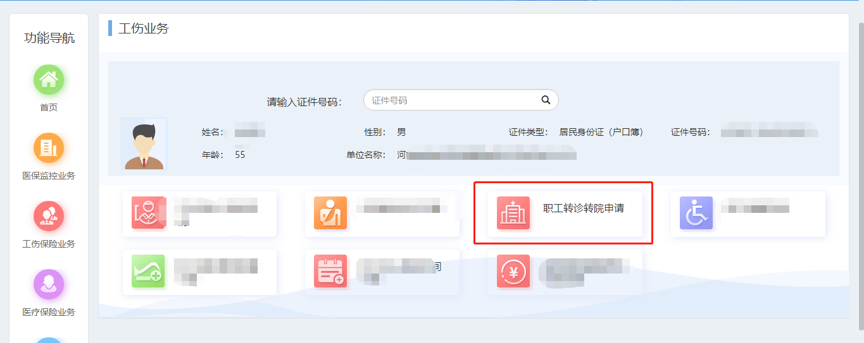

操作描述
单位用户：点击“工伤保险业务”进入该业务主界面，输入人员身份证号，显示业务菜单，点击职工转诊转院申请菜单，进入该模块进行数据填写
1、工伤认定信息：申报该类业务的人员已经有工伤认定信息，勾选该人员的工伤认定信息，会自动填充工伤类型、工伤认定编号、工伤发生时间等信息；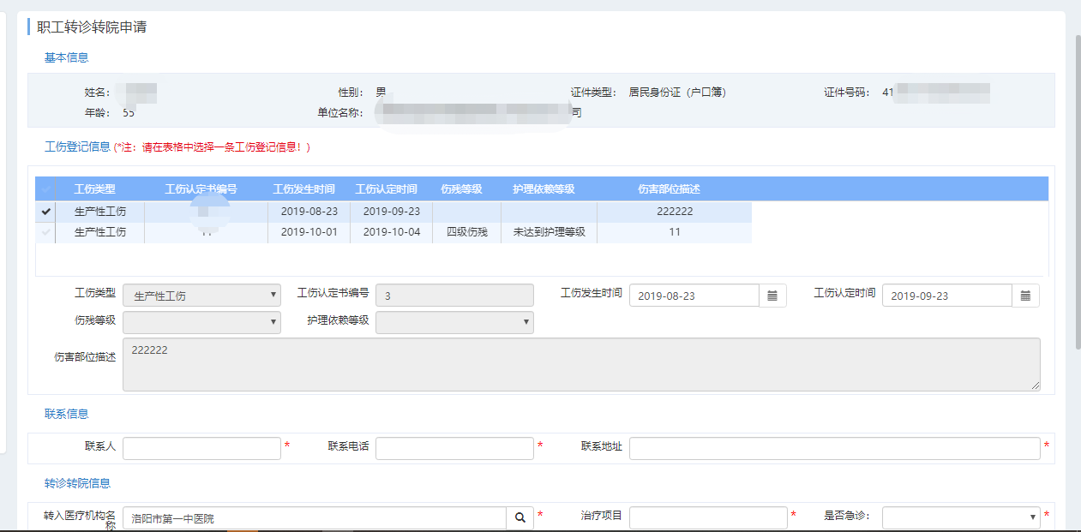
2、保存：根据提示项填写对应的信息，填写完成后，点击【保存】按钮，完成数据保存；
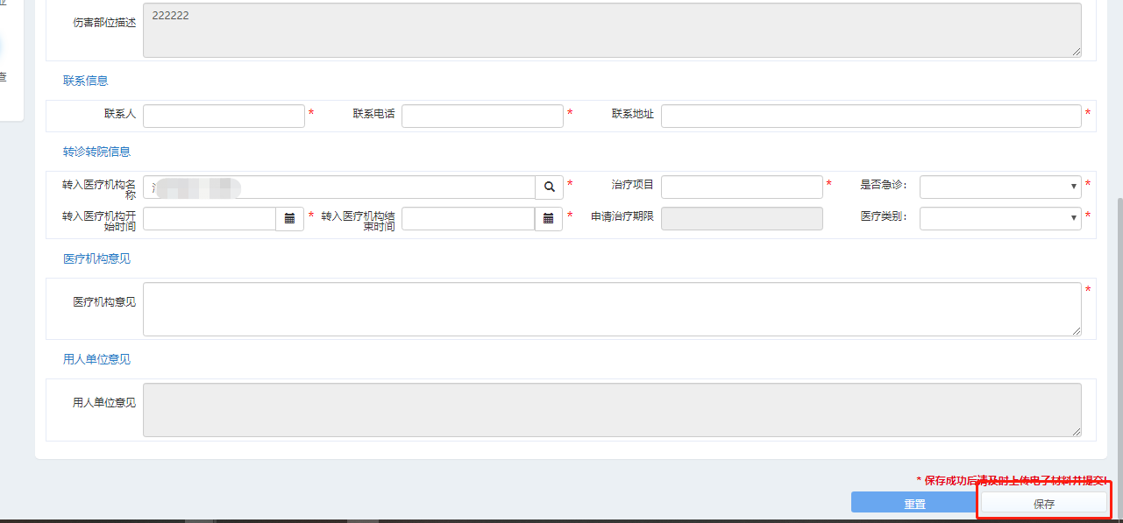
3、数据保存成功之后点击【采集电子材】按钮进行电子材料采集，可分别通过从本地或者高拍仪拍摄获取图片，点击【确定】按钮完成上传；
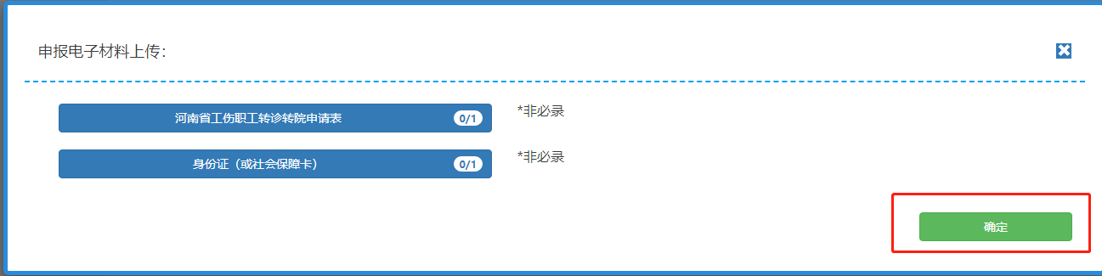
5、如需对保存过的数据进行修改，可以点击【重置】按钮，将获取未提交的对应数据，在此基础上完成修改业务；

职工康复申请

业务背景
工伤定点医疗机构单位给工伤参保人员办理职工康复申请的业务申报。

界面图示
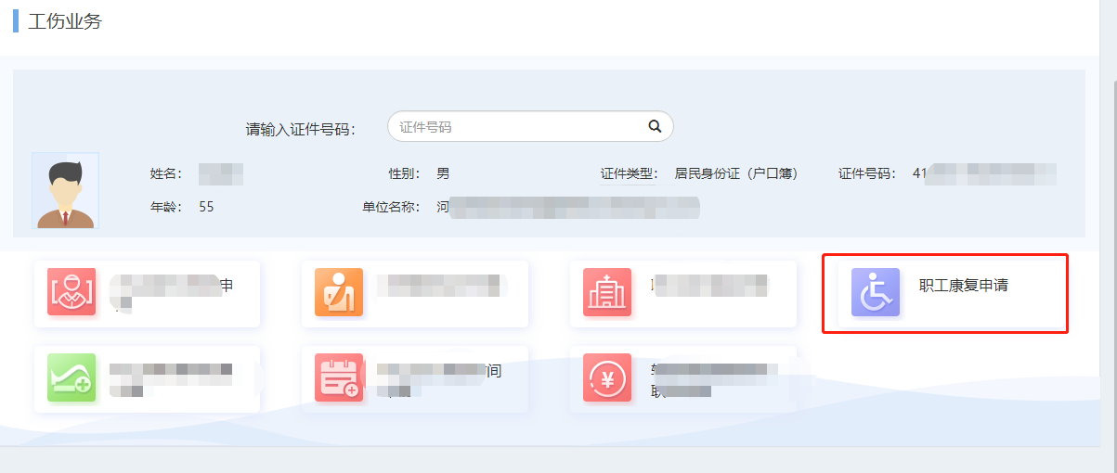

操作描述
单位用户：点击“工伤保险业务”进入该业务主界面，输入人员身份证号，显示业务菜单，点击职工康复申请菜单，进入该模块进行数据填写
1、工伤认定信息：申报该类业务的人员已经有工伤认定信息，勾选该人员的工伤认定信息，会自动填充工伤类型、工伤认定编号、工伤发生时间等信息；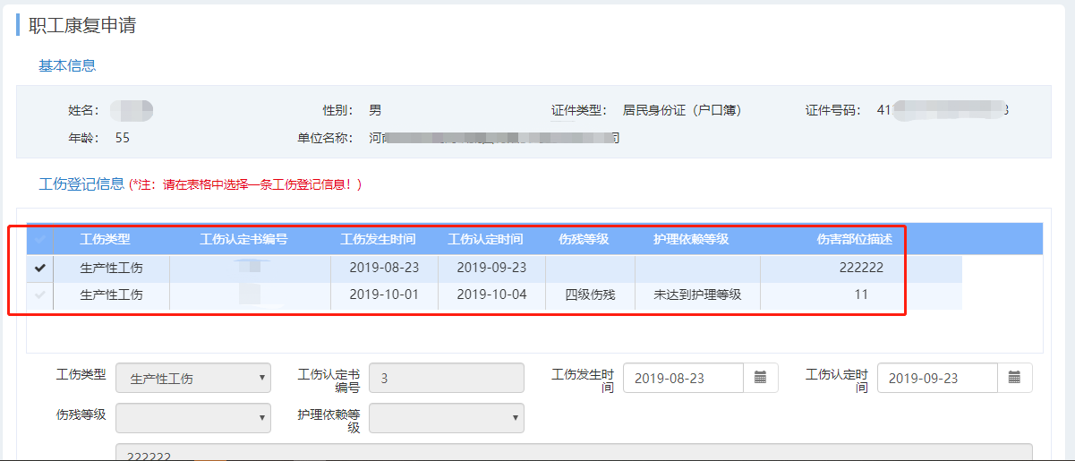
2、保存：根据提示项填写对应的信息，填写完成后，点击【保存】按钮，完成数据保存；
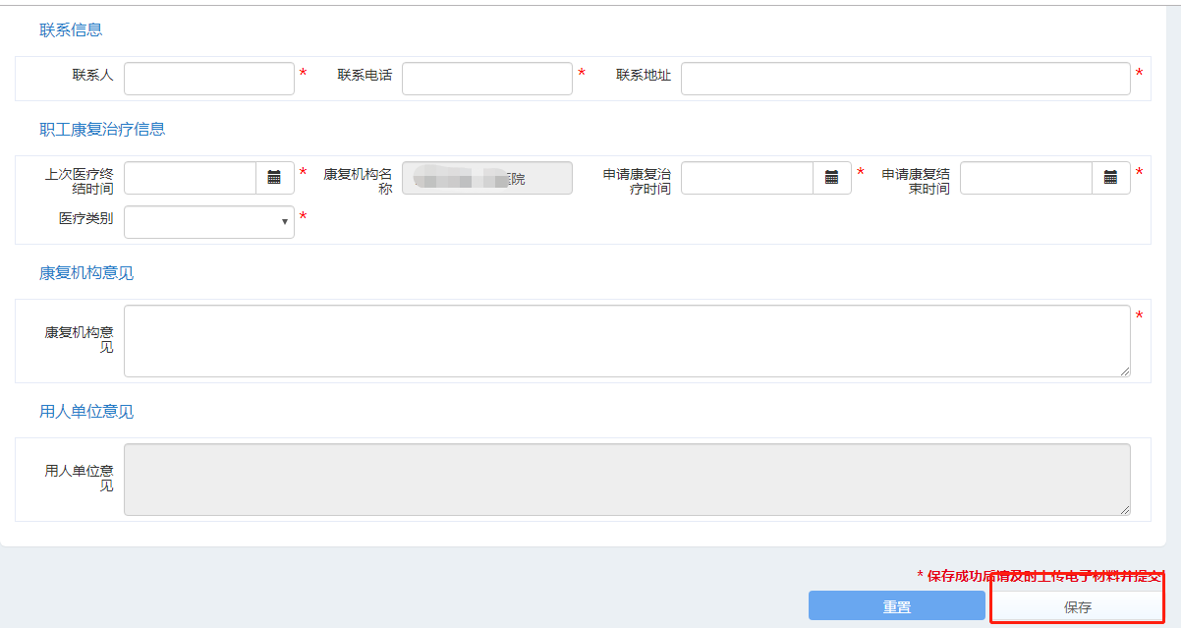
3、数据保存成功之后点击【采集电子材】按钮进行电子材料采集，可分别通过从本地或者高拍仪拍摄获取图片，点击【确定】按钮完成上传；
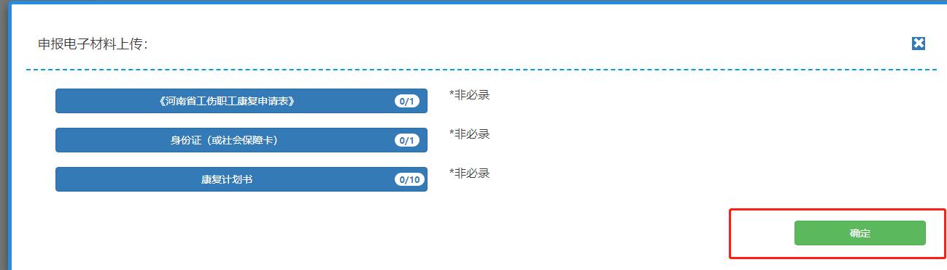
4、如需对保存过的数据进行修改，可以点击【重置】按钮，将获取未提交的对应数据，在此基础上完成修改业务。

职工辅助器具配置申请

业务背景
工伤定点医疗机构单位给工伤参保人员办理职工辅助器具配置申请的业务申报。

界面图示
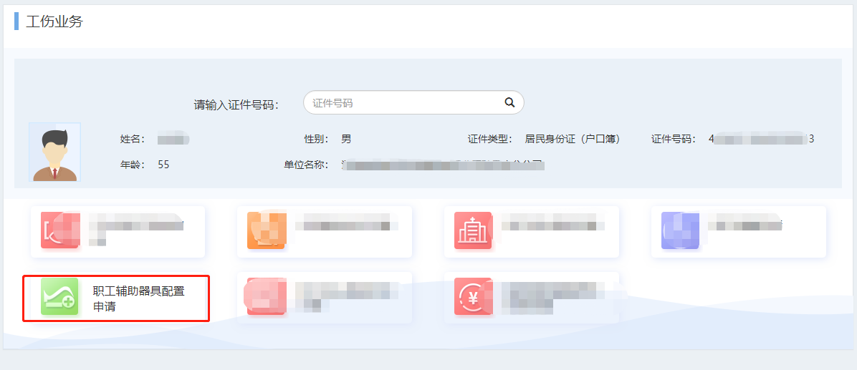

操作描述
单位用户：点击“工伤保险业务”进入该业务主界面，输入人员身份证号，显示业务菜单，点击职工辅助器具配置申请菜单，进入该模块进行数据填写
  - 工伤认定信息：申报该类业务的人员已经有工伤认定信息，勾选该人员的工伤认定信息，会自动填充工伤类型、工伤认定编号、工伤发生时间等信息；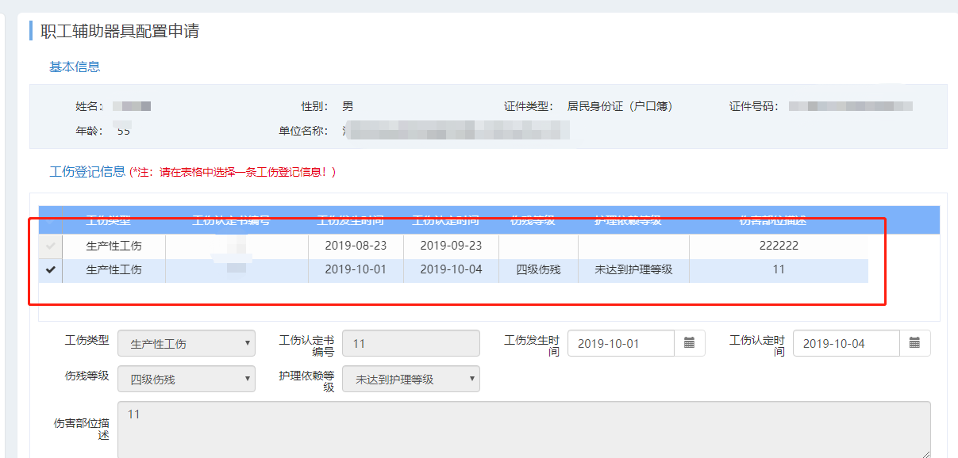
2、添加：点击【添加】按钮，会在下方空白生成一条空白记录，然后根据实际情况填写需要配置的辅助器具信息。双击生成的记录的空白部分可进行数据填写，双击产品名称下方的空白，录入配置的辅助器具名称，会将辅助器具的信息查询出来（可输入辅助器具的部分字段进行模糊查询），查询出来之后进行选择即可。其中时间的录入格式为“20191107”，请按照要求进行信息录入。
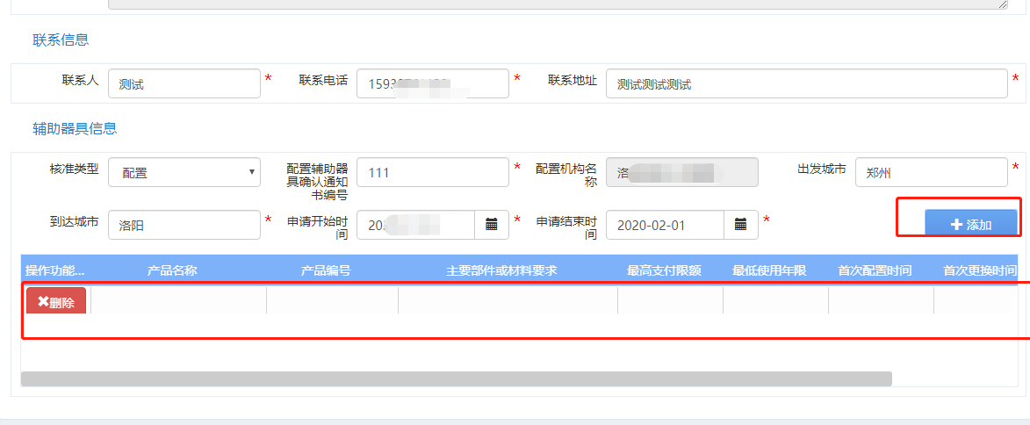
3、保存：根据提示项填写对应的信息，填写完成后，点击【保存】按钮，完成数据保存；
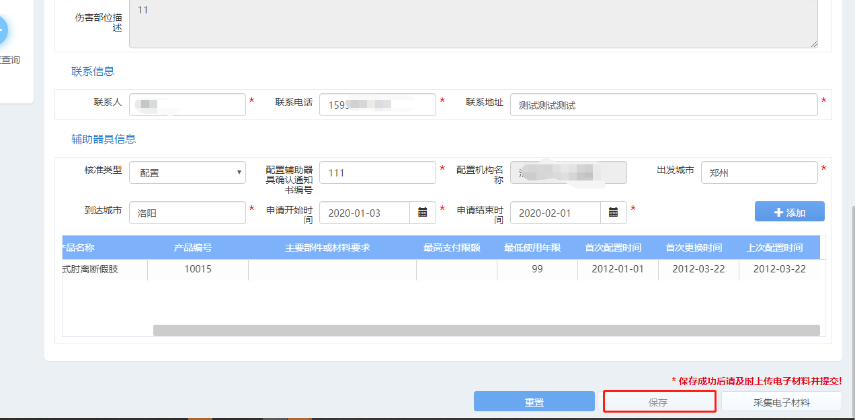
4、业务数据保存成功后，点击【采集电子材料】按钮，进行电子材料采集，可分别通过从本地或者高拍仪拍摄获取图片，最后点击【确定】按钮，完成电子材料上传功能；
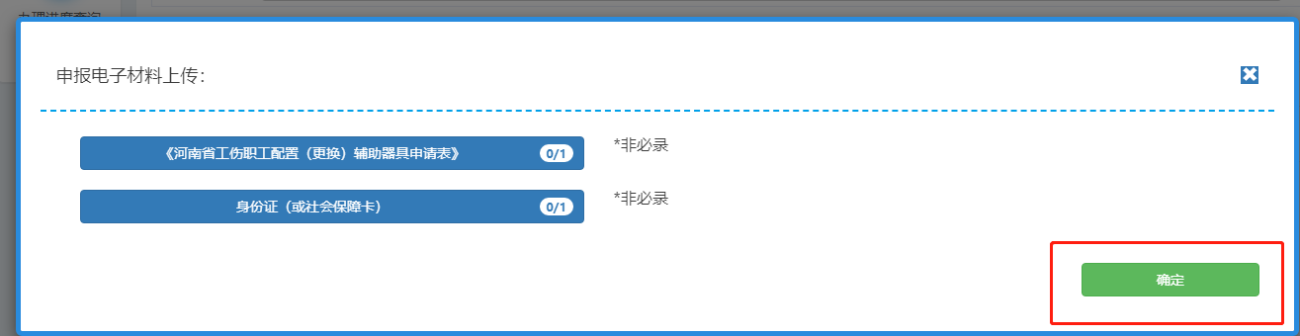
4、如需对保存过的数据进行修改，可以点击【重置】按钮，将获取未提交的对应数据，在此基础上完成修改业务。

职工延长就医申请

业务背景
工伤定点医疗机构单位给工伤参保人员办理职工延长就医申请的业务申报。

界面图示
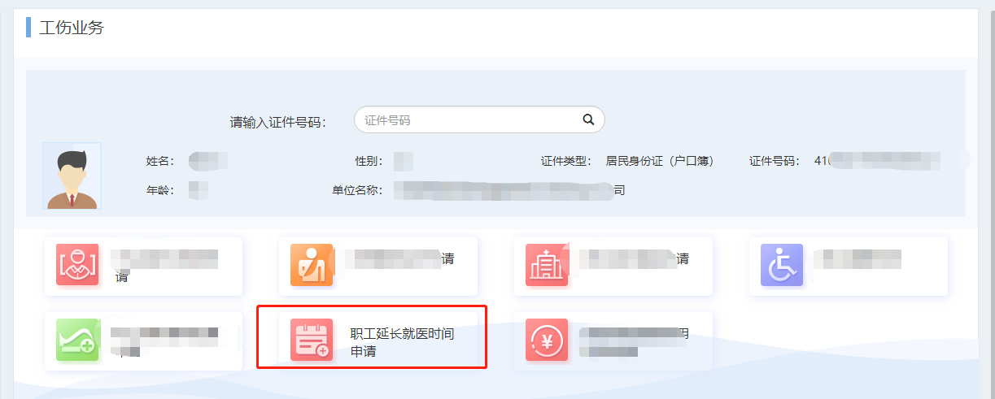

操作描述
单位用户：点击“工伤保险业务”进入该业务主界面，输入人员身份证号，显示业务菜单，点击职工延长就医申请菜单，进入该模块进行数据填写
- 工伤认定信息：申报该类业务的人员已经有工伤认定信息，勾选该人员的工伤认定信息，会自动填充工伤类型、工伤认定编号、工伤发生时间等信息；
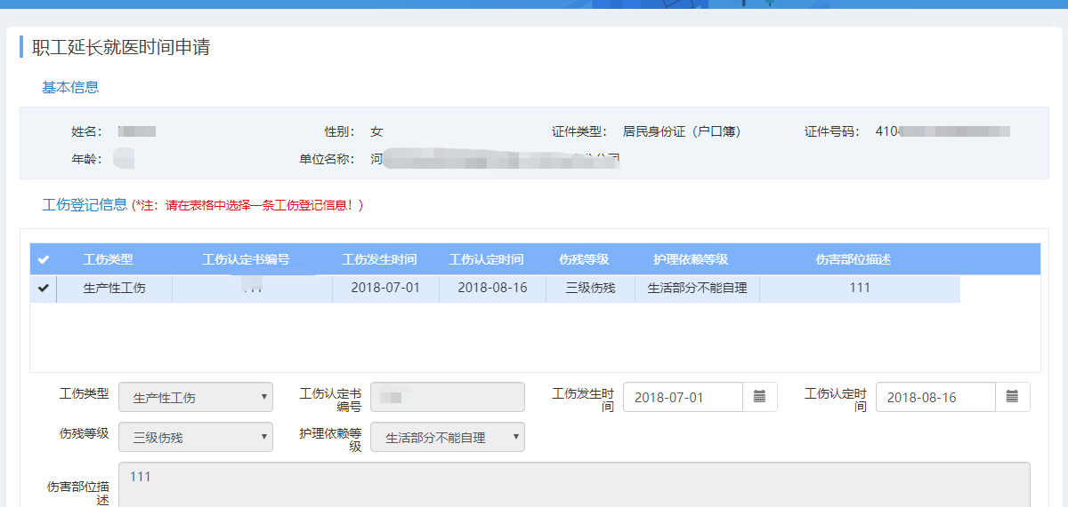
- 保存：根据提示项填写对应的信息，填写完成后，点击【保存】按钮，完成数据保存；
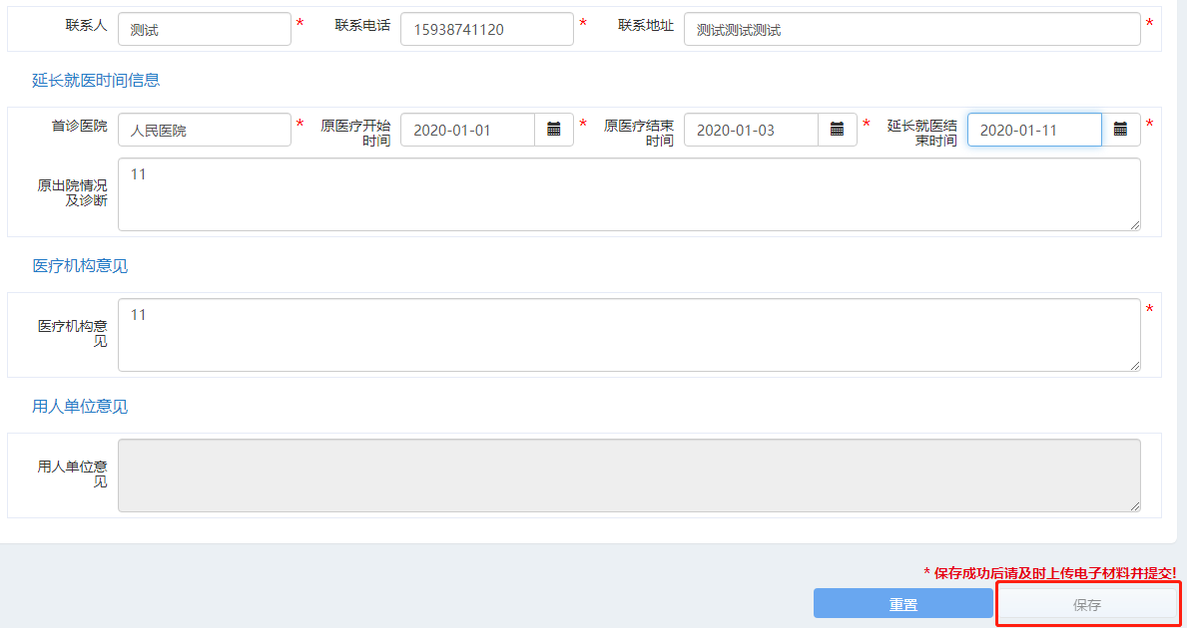3、业务数据保存成功后，点击【采集电子材料】按钮，进行电子材料采集，可分别通过从本地或者高拍仪拍摄获取图片，最后点击【确定】按钮，完成电子材料上传功能；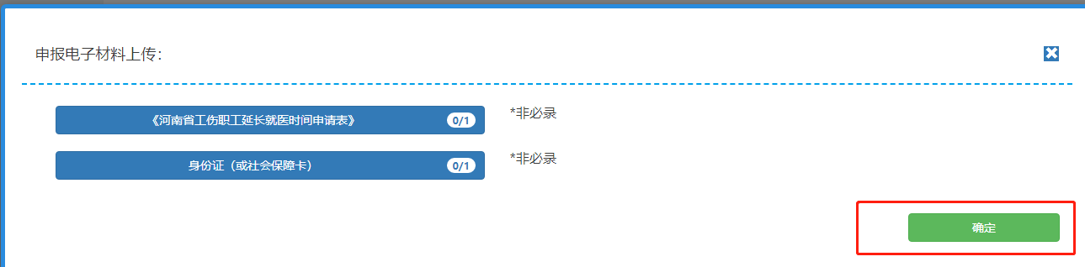
4、如需对保存过的数据进行修改，可以点击【重置】按钮，将获取未提交的对应数据，在此基础上完成修改业务。

提交申报

提交申报

业务背景
当在各个业务模块保存完业务数据且确认数据无误之后，需要将业务申报给社会保障经办核心业务系统，等待核心业务系统反馈办理结果。由工伤定点医疗机构机构发起申报的工伤业务提交之后会先推送到业务申报人员所在的单位，由单位进行审批，单位审核通过之后会推送到社会保障经办核心业务系统审核，若单位不审核，则24小时候默认审核通过，自动推送到社保经办核心业务系统。

界面图示
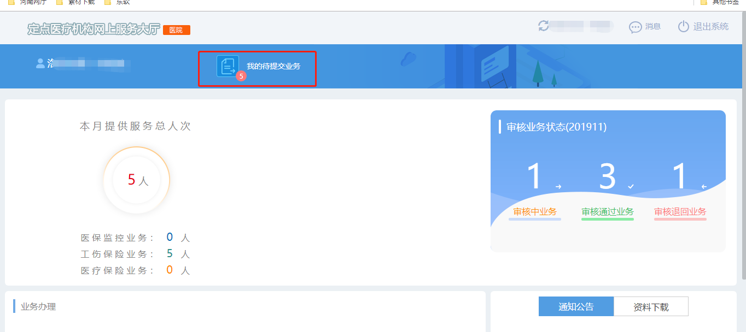
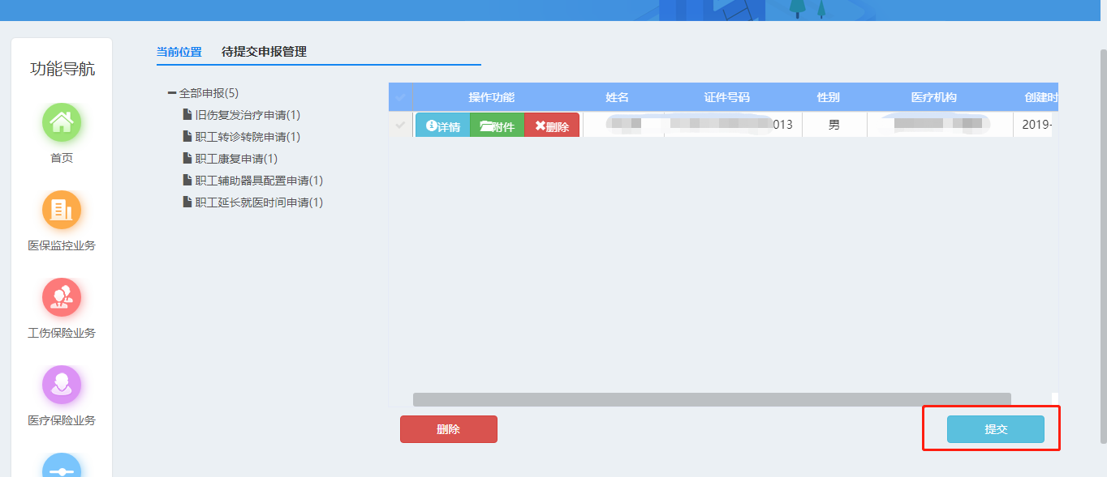

操作描述
单位用户：点击“我的待提交业务”，进入待提交申报管理界面，系统自动将尚未提交给核心业务系统的业务分类别都展现出来：
- 详情：可以查看对应申报信息详情，并可以修改申报信息。
- 附件：可以查看对应申报电子材料信息，并可以修改电子材料信息（如果按钮颜色为绿色说明该业务所需电子材料都已上传过或者未非必传材料，如果按钮颜色为橙色说明该业务还存在未上传的电子材料）。
- 删除：如果确认该条业务不申报核心业务系统进行审批，那么就勾选该条申报信息，点击删除按钮删除掉该条业务。
- 提交：将勾选的申报信息提交给核心业务系统。

办理情况查询

办理情况查询

业务背景
查询各项申报业务的当前在社会保险经办机构办理状态以及办理结果。
业务功能说明：录入提交年月，可选择通过、未审核、未通过等多种审核状态进行查询。

界面图示
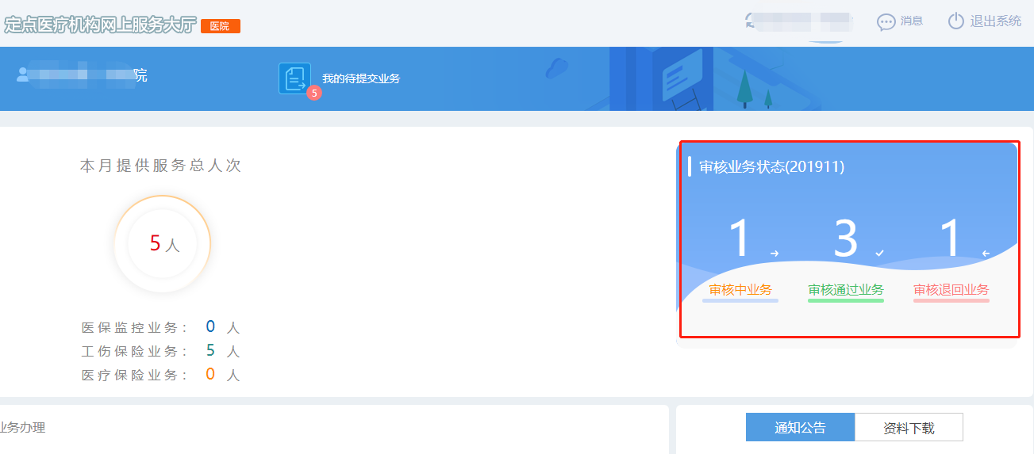
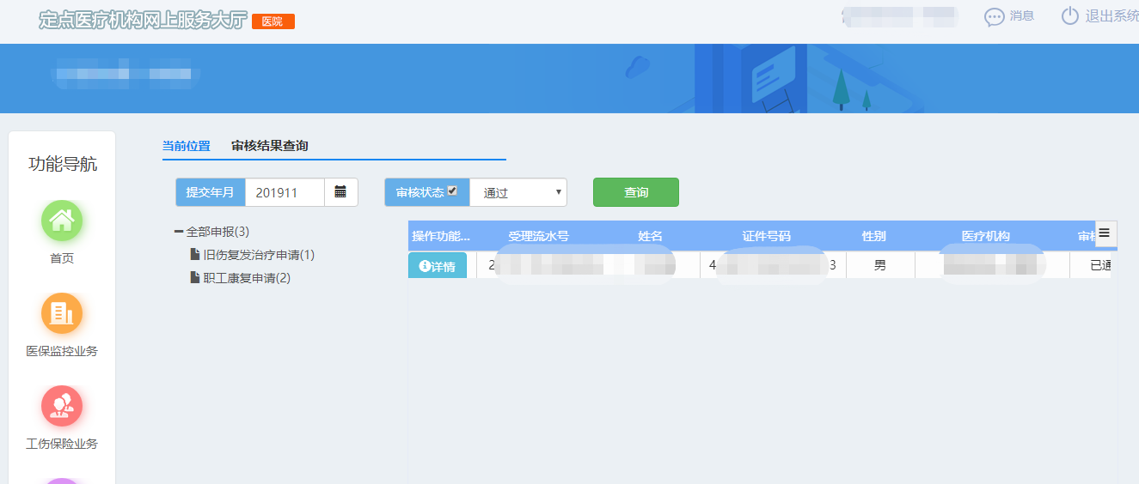

操作描述
1、录入提交年月、选择审核状态作为查询条件；
2、点击上方【查询】按钮，根据录入条件，查询出各申报业务审核结果；
3、点击【详情】按钮，可查看业务申报时详细内容；
4、当审核不通过时，可根据审核意见，重新申报。

。

